一、新生破冰及心理团辅活动
二、法学院/知识产权学院2025年迎新联欢会
三、2025“‘法’力全开，燃动青春”第五十一届校运会
四、2025年第二届“法知校友杯”羽毛球赛
五、2026年“闪动青春，法意飞扬”闪避球比赛

一、新生破冰及心理团辅活动
为帮助新生快速融入校园集体，促进同学间的交流互动，加强心理健康教育，9月21日下午，法学院/知识产权学院团委学生会精心组织了新生破冰暨心理团辅活动。活动通过“听歌识曲”“正话反说”等趣味游戏，以及“心理诺亚方舟”“手指印象”等心理团辅环节，有效拉近了同学们的距离，引发了心灵深处的共鸣。活动最后还为每位新生分发了纪念小礼品，传递学院的诚挚欢迎与关怀。宣传报道链接如下：
https://mp.weixin.qq.com/s/H2bTvgaf_oGrKhm51ImqFw
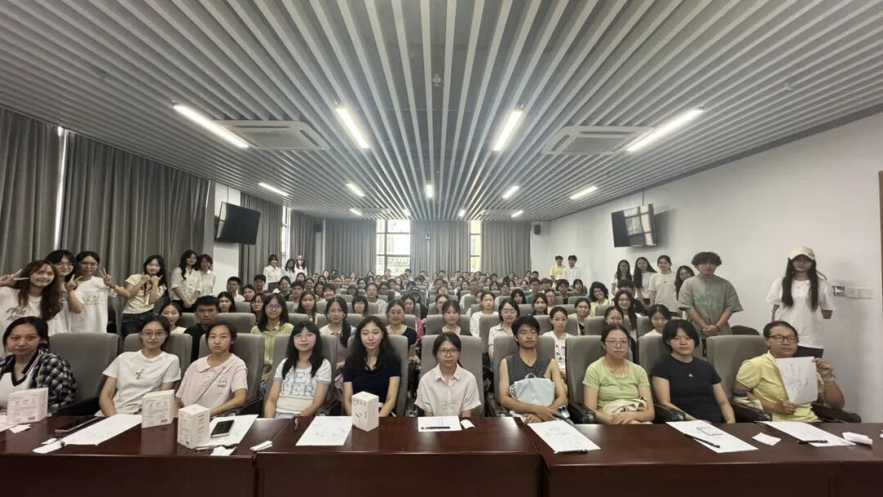

二、法学院/知识产权学院2025年迎新联欢会
金秋十月，酷暑渐消。为增进师生情谊，一展同学风采，营造温馨氛围，10月10日下午，“逐梦暨南，青春启航”法学院/知识产权学院2025迎新联欢会在番禺校区霍英东体育馆顺利举行。暨南大学番禺校区党委书记刘金顺、党委学生工作部副部长彭德镔，学院执行院长郭宗杰、党委书记黄建新，副院长高轩、李响，1993级经济法专业校友、法学校友联谊会常务副会长李楠，1993级法学校友、广东泽康律师事务所主任、法学校友联谊会副会长陈志坤，1990级经济法专业校友、广东格林律师事务所管委会副主任黄健，法学校友联谊会监事丘颂延，学院党委五级组织员汪建春以及实务律师、学院教职工等近30人出席活动，学院党委副书记王家鹏主持典礼，与2025级新生共赏这场青春之约。宣传报道链接如下：
https://mp.weixin.qq.com/s/mPysrGEuacFao27a8vwkVw
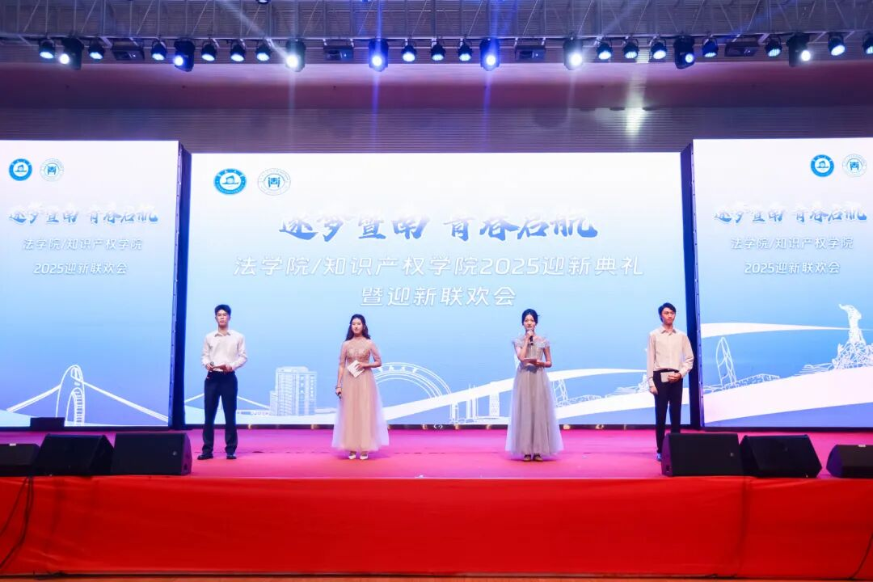

三、2025年“‘法’力全开，燃动青春”第五十一届校运会
2025年11月20日至22日，暨南大学第五十一届校运会在石牌校区举行，法学院/知识产权学院师生积极参与。
开幕式上学院方队精神饱满，口号响亮，展现良好风貌；教职工参与定点投篮、跳大绳等项目，尽显团队风采。学生运动员表现优异，多名同学在短跑、中长跑、田赛项目中拼搏完赛。校运会在阳光健身跑中落幕，学院将以体育精神激励师生奋进。宣传报道链接如下：
https://mp.weixin.qq.com/s/zZ-0VyZvCt_dcozk4O6afQ
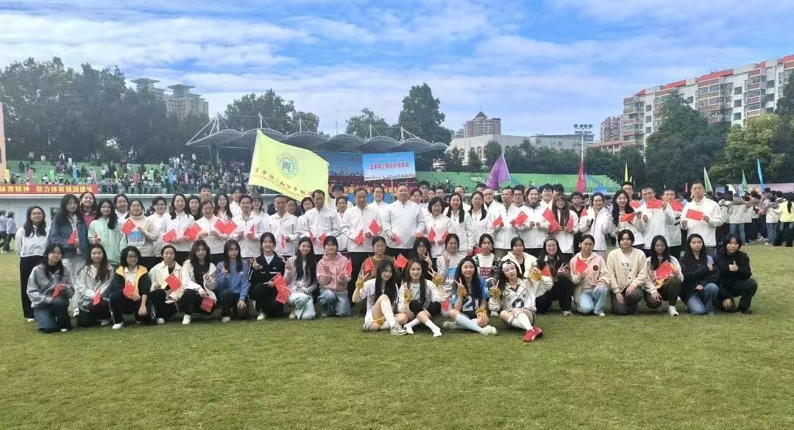

四、2025年第二届“法知校友杯”羽毛球赛
2025年12月21日，为丰富校园文化生活，搭建凝聚校友、联系师生的交流平台，由法学院/知识产权学院和暨南大学法学校友联谊会共同主办，学院团委、学生会承办的第二届“法知校友杯”师生校友羽毛球赛在番禺校区霍英东体育馆顺利举行。本次活动由暨南法学校友联谊会赞助支持，暨南法学校友联谊会副会长兼秘书长2004级梁显军、1993级詹蔚莹、2009级方仁刚、2009级潘小玲、2012级宋国康、2017级曾林立等校友与学院教职工郭鹏、戴霞、陈一勤、杨萌、侯跃伟、韩兆威等老师以及70余名本硕学生组成13支队伍参加本次活动。学院党委书记黄建新出席颁奖仪式。宣传报道链接如下：
https://mp.weixin.qq.com/s/oPauzmZLTY4jrd9wgUx4pw
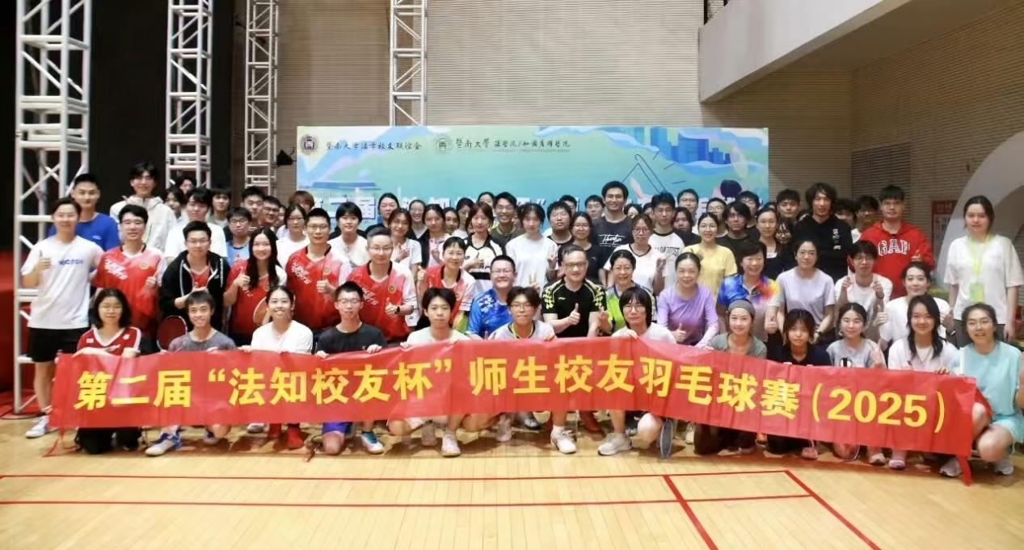

五、2026年“闪动青春，法意飞扬”闪避球比赛
2026年4月30日，法学院/知识产权学院在番禺校区T2东侧架空层，举办了以“闪动青春，法意飞扬”为主题的闪避球比赛。活动旨在营造积极向上的校园体育氛围，丰富课余生活。大家在趣味竞技和团队协作里放松身心、凝聚情谊，充分展现了法知院学子团结协作、昂扬向上的精神风貌。宣传报道链接如下：
https://mp.weixin.qq.com/s/pndnG8WwmbUXeO0Xcm5Otw
